OPLEIDING LERAAR BASISONDERWIJS  LESSCHEMA REKENEN |  |  |  |  | 
Student: | Jelmer Sikma | Stageschool: | Obs Buttinga | Groep: |  | 3
Klas (pabo): | 1B | Plaats: | Oosterwolde | Aantal leerlingen: |  | 14
ppi’er: | Mevrouw Bruins | Coach: | Mevrouw Hindriks | Datum: |  | 21-02-2023
Verantwoording van de les:  Wat weet je nog? -> Dit is een herhaling van wat de kinderen in de afgelopen weken geleerd hebben. |  |  | Opdracht:  Korte omschrijving van de opdracht  De leerlingen testen hun kennis van wat ze geleerd hebben tot nu toe.
Bronnen:
Geef hier aan welke rekenmethode en literatuur je hebt geraadpleegd.
Getal en ruimte jr.

Reflectie vooraf:
Wat voor belangrijke informatie (belangrijke rekentaal, oplossingsmanieren, materialen, modellen en misconcepties) heb je gehaald uit de bronnen?
Vanuit de methode werd beschreven dat de kinderen herhalen:
- Uit het hoofd aftrekken tot en met 10
- Getallen tot en met 20 naar grootte ordenen
- Optellen aftrekken tot en met 10 en 20 met behulp van de getallenlijn
- Afbeeldingen tot en met 10 centimeter meten
- Rekenen met gewichten tot en met 10 kilo

Bekwaamheidseisen:
Kies maximaal drie bekwaamheidseisen. Schrijf onder je bekwaamheidseisen kort welk concreet gedrag je wilt laten zien.
- De methode kan aanvullen en verrijken
Door de sommen die ik meeneem als introductie en afsluiting hoop ik de methode aan te vullen en te verrijken.
- Aan leerlingen de verwachtingen en leerdoelen duidelijk kan maken en leerlingen kan motiveren om deze te halen.
Door goed de verwachtingen te benoemen hoop ik de leerlingen gedurende mijn verlengde instructie te motiveren om rekenplezier te ervaren. Vanuit het plezier hoop ik de kennis over te dragen op de leerlingen.
Persoonlijke leerdoelen/uitdagingen van de student:
- De leerlingen met gerichte activiteiten de leerstof kan laten verwerken, daarbij variatie aanbrengen en bij instructie en verwerking differentiëren naar niveau en kenmerken van zijn leerlingen.
Dit wil ik behalen door verschillende extra sommen mee te nemen afgestemd op het niveau verschil van mijn 3 leerlingen aan wie ik de verlengde instructie ga geven.

Lesdoel(en):  Geef concreet aan wat de kinderen aan het eind van de les moeten kennen/kunnen. Formuleer de doelen van je les zoveel mogelijk in termen van meetbaar (zichtbaar) leerlinggedrag. Let op het onderscheid in product- en procesdoelen.  De leerlingen die ik verlengde instructie geef hebben aan het eind van de les de opdracht gemaakt en begrepen. |  |  | Beginsituatie:  Beschrijf zo nauwkeurig mogelijk:  - wat de kinderen al weten en kunnen. Leg hierbij de relatie met je lesdoel.  - hoe de les aansluit bij deze groep leerlingen (betekenis)  Raadpleeg je coach en verdiep je in de methode/leerlijn  De 3 leerlingen aan wie ik verlengde instructie geef beheersen de stof nog niet om de opdracht te kunnen maken. Mijn doel is om hun de stof uit te leggen zodat ze het begrijpen en de opdracht kunnen maken.
Hoe ga ik na of leerlingen het lesdoel hebben behaald?  Door de leerlingen na de uitleg sommen zelf te laten maken. Wanneer hun dit lukt mogen ze door met de volgende opdracht. |  |  | Hoe ga ik na of ik mijn persoonlijke leerdoelen heb bereikt?

Fase  + Tijd | Wat ik als leerkracht doe: | Wat de leerlingen doen: | Hoe ik het organiseer: | Begeleidingsopmerkingen van mentor/stagebegeleider:
Terugblik  5 min  Oriëntatie  0 min  Uitleg/werken  20 min  (Materiaal  Modellen  Oplossingen  Taal)  Begeleide inoefening  0 min  Zelfstandig werken  0 min  Evaluatie  5 min  Terug- en vooruitblik  1 min | Ik neem met de leerlingen door wat we tot  nu toe weten en geef voorbeelden van sommen.  Ik ga samen met de leerlingen door de sommen heen en leg waar nodig steeds  weer uit aan de hand van voorbeelden.  Ik bespreek met de leerlingen na wat we geleerd hebben en toets dat door een aantal sommen met de leerlingen te doen.  Ik vertel welke les we de volgende dag gaan doen en laat de les al even zien. | De leerlingen luisteren naar mijn terugblik en denken mee over de sommen die ik geef als voorbeeld.  De leerlingen oefenen met de sommen en vragen hulp waar nodig.  De leerlingen lossen de sommen op.  De leerlingen kijken mee in hun schrift. | Ik neem voorbeelden van sommen mee.  Ik zorg dat er een goede ruimte vrij is en dat de leerlingen goed om mij heen gaan zitten.  Ik neem voorbeelden van sommen mee.

Opmerkingen coach n.a.v. de gegeven les(sen)
- Heeft de student zich adequaat voorbereid? Zo ja: waaruit blijkt dat? Zo nee: wat ontbreekt er?

Goede sommen voor de instructie bedacht. Duidelijk en passend bij de leerdoelen. Tip: sommen tijdens de instructie op het digibord tekenen is beter zichtbaar.

- Paste de uitgevoerde activiteit bij de gekozen bekwaamheidseisen? Zo ja: waaruit blijkt dat? Zo nee: wat ontbreekt er?
Ja prima. Je bent duidelijk. Benoemt goed wat je wilt zien van de kinderen.
Hoe verhoog je het leerplezier? Benoem wat ze allemaal al kunnen!

Het lesverloop
- Wat ging goed  Veel rust in de groep.  Je eist dit van de kinderen en de meesten werken geconcentreerd aan hun les. | - Wat ging minder goed  Begeleid de kinderen die niet hard werken. Maak bij voorbeeld afspraken: Ik kom na de loopronde weer bij je kijken en dan heb je dit rijtje af.
- Adviezen
Getallendictee: Zeg de som maximaal 2 keer! Wees verder stil. De kinderen moeten zich concentreren en nadenken!
Doe i.p.v. de vinger omhoog als je klaar bent -> Vinger omhoog als ik te snel ga.
Wil je snel de instructie doen? Praat dan juist rustig en zo min mogelijk.

Reflectie op mijn les volgens de reflectiecirkel van Korthagen
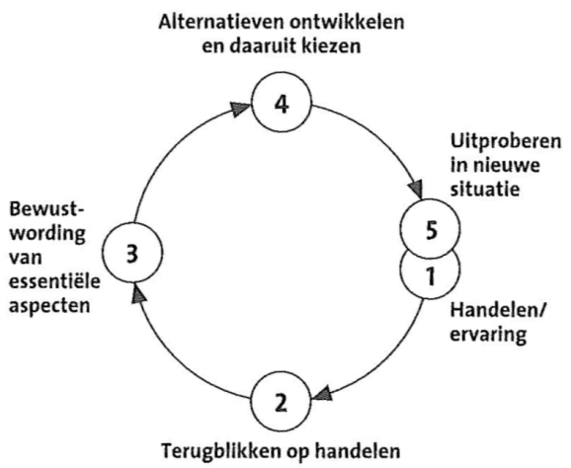

Beantwoording van de volgende vragen:
- Wat is er gebeurd? ( = terugblikken) (1, 2)
- Wat vond ik hierin belangrijk? ( = bewustwording essentiële aspecten) (3)
- Tot welke voornemens of leerwensen leidt dit? ( = alternatieven ontwikkelen en daaruit kiezen) (4, 5)

- Tijdens mijn les verloor ik de pluskinderen omdat ik te veel tijd besteedde aan de leerlingen die het nog niet goed begrepen.
- Ik vond het op het moment van de les belangrijk om de leerlingen die het niet begrepen de uitleg helder te maken maar verloor het oog voor de pluskinderen.
- Ik zal een volgende les minder proberen uit te leggen en dus goede keuzes te maken om de balans goed te houden. Ik zal er voor zorgen dat alle leerlingen betrokken blijven bij de uitleg of al zelfstandig kunnen werken.

